传媒学院自主申报PU实践学时教程

第一步 输入账号密码

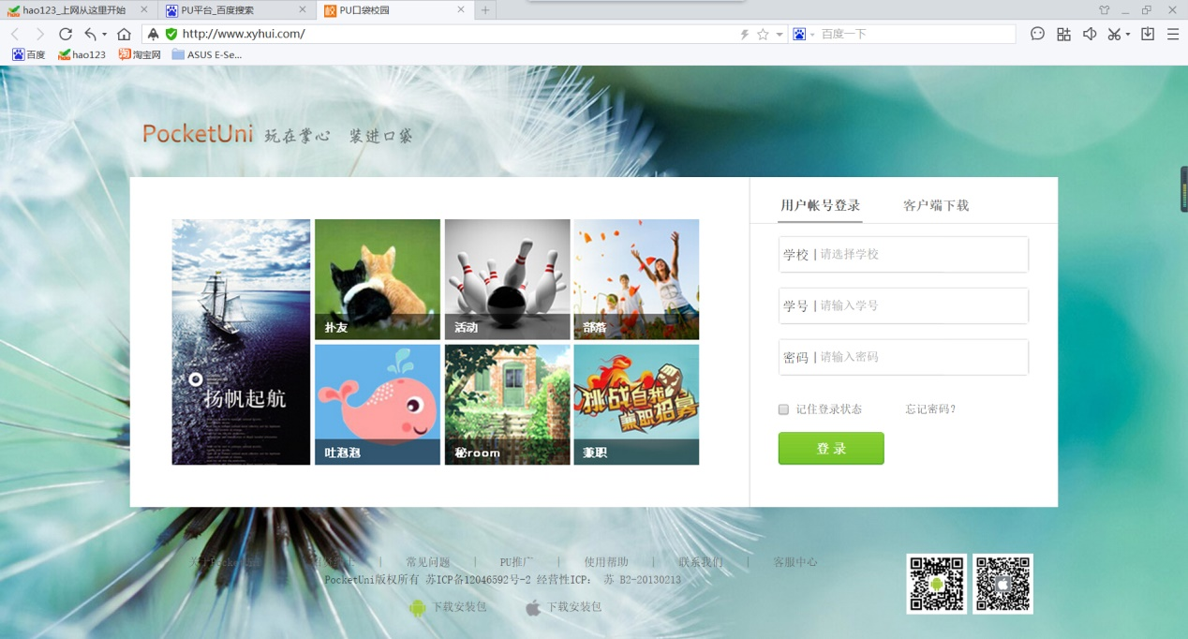

第二步 点击申请实践学时

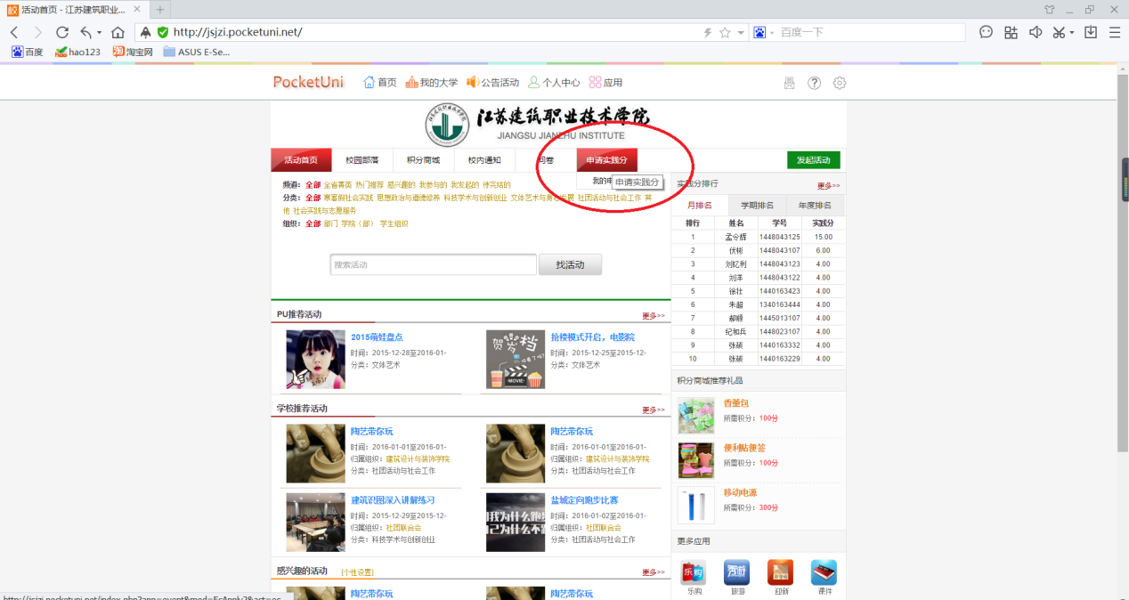

第三步 点击所要申请的类别
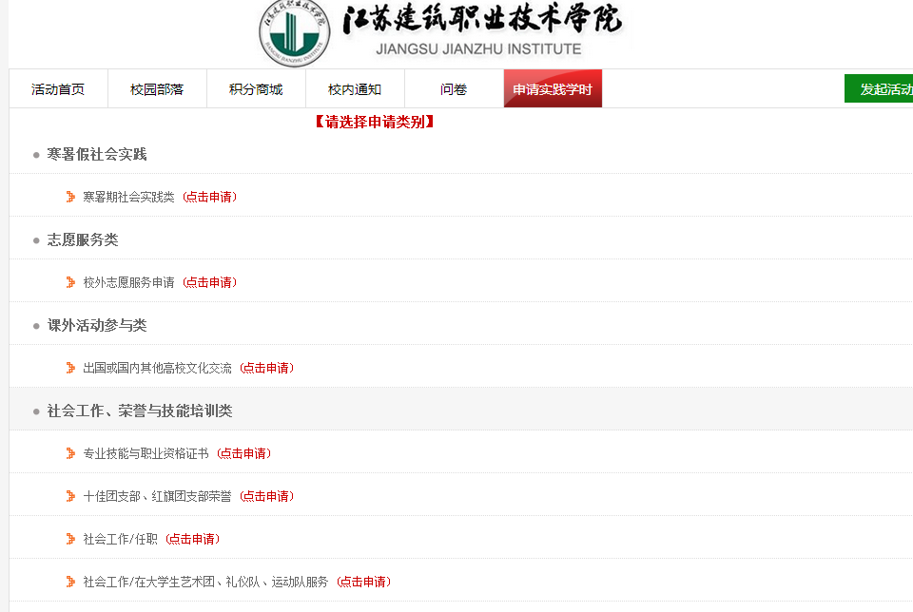
（参与技能大赛的同学，可以点击申请竞赛成果类）

第四步 输入所实践的名称
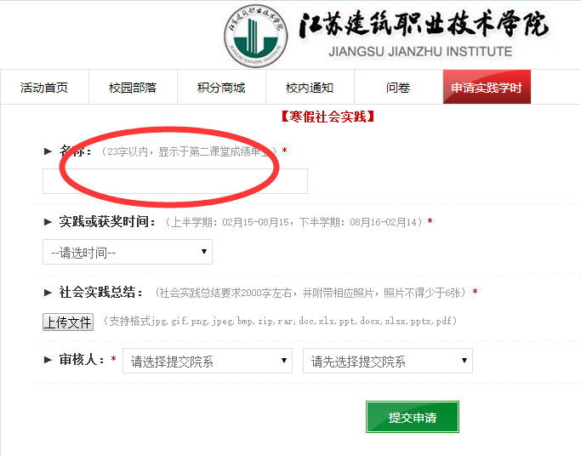
标题请准确填写，如XX活动一等奖 或 XX活动参与者
第五步 输入所实践的时间与获奖级别
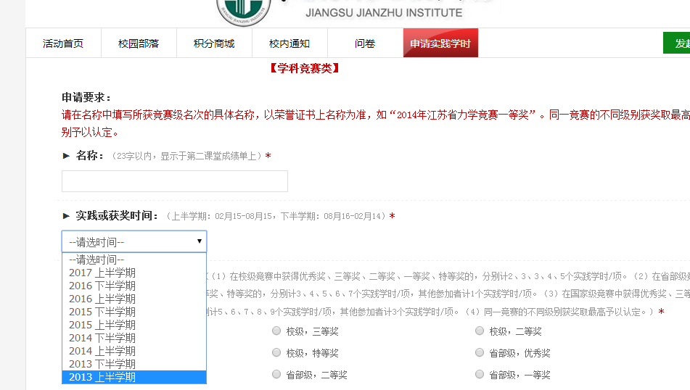

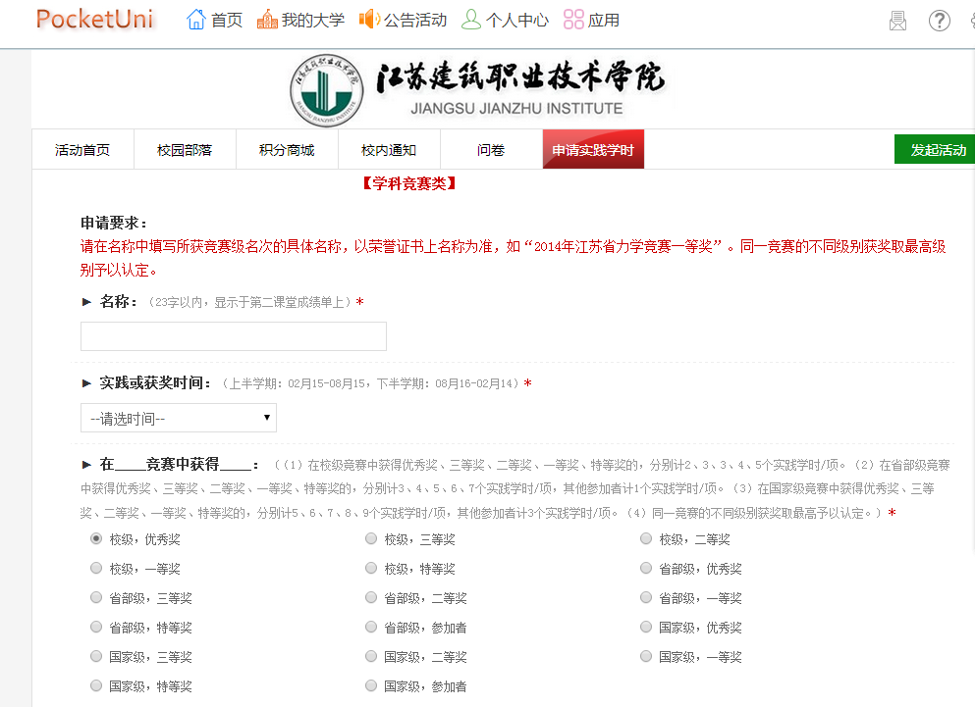

获奖级别处可自由填写，审核时后台根据标题填下情况，会修改最终实践分数。

第六步 上传相关佐证材料
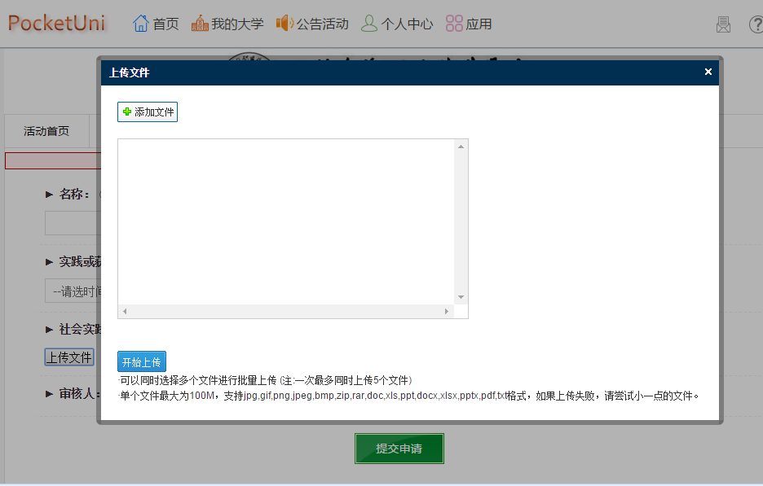

第七步 选择院系及审核教师
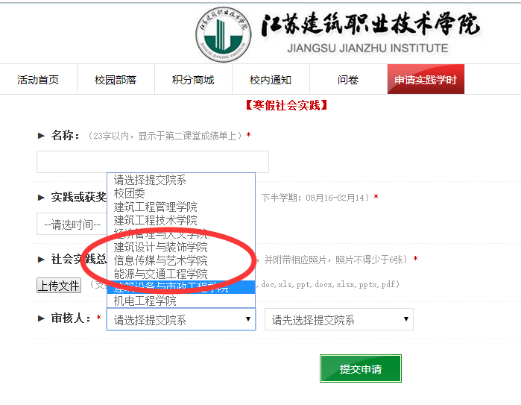
注：遇到任何技术问题均可与各班团支书取得联系，或学院pu负责人朱楚乐 （QQ：55931028）

